Inversión extranjera directa
Corte Ene-Jun 26

Lectura del indicador
Inversión extranjera directa: 34,968.00 millones de dólares. Referencia: Ene-Jun 26.
- El dato principal corresponde al acumulado Ene-Jun 26; se distingue del flujo trimestral.
- Del total acumulado, nuevas inversiones: 2,726 millones de dólares (7.8%), reinversión de utilidades: 30,957 millones de dólares (88.5%), cuentas entre compañías: 1,285 millones de dólares (3.7%).
- Los flujos registrados son revisables. La IED no representa anuncios de inversión ni el total de la formación bruta de capital fijo.

Evolución reciente
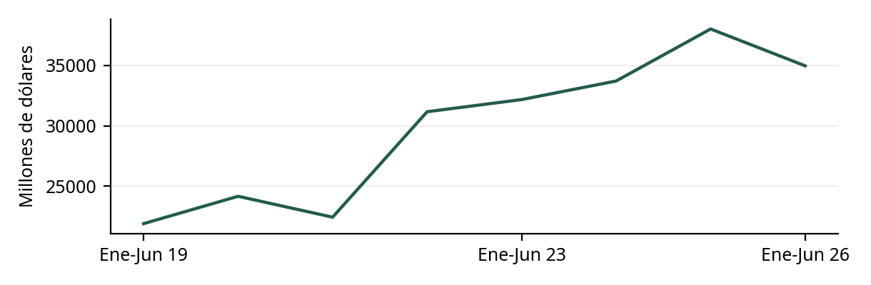
Serie del mismo concepto y unidad. Mismo acumulado de cada año.

Últimas observaciones
Periodo | Millones de dólares
Ene-Jun 21 | 22,430.74
Ene-Jun 22 | 31,165.38
Ene-Jun 23 | 32,171.33
Ene-Jun 24 | 33,709.33
Ene-Jun 25 | 38,019.72
Ene-Jun 26 | 34,968.00
Fuente: Secretaría de Economía — Dirección General de Inversión Extranjera / RNIE. https://www.gob.mx/se/acciones-y-programas/competitividad-y-normatividad-inversion-extranjera-directa

